『中四国発・低炭素社会とまちづくり－現場に学ぶ技術とくらし－』
環境モデル都市「梼原町」まちづくり見学会

日本都市計画学会中国四国支部
2011年度 第1回都市計画研究会

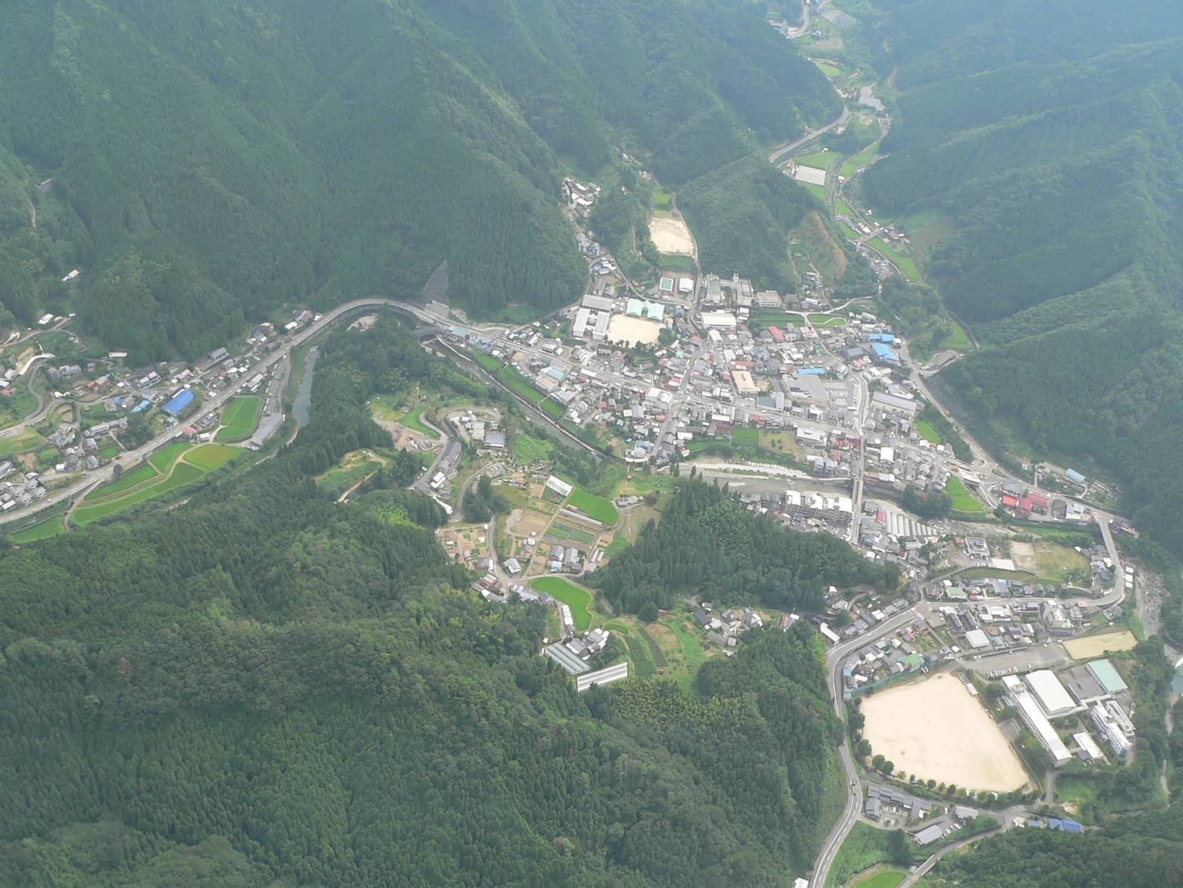

平成２3年6月18日(土) 14：00～20：00

＜集 合＞ 14：00（梼原町役場総合庁舎）

＜見 学 会＞ 14：30～17：00
循環型社会を目指す取組み施設等の見学（案内：梼原町環境推進課 大崎光雄課長）

＜意見交換会＞ 18：00～20：00
雲の上のホテル別館 マルシェ・ユスハラ（予定）

＜宿 泊＞ 雲の上のホテル別館 マルシェ・ユスハラ（希望者のみ）

平成23年6月19日（日） 自由行動^{（注1）}

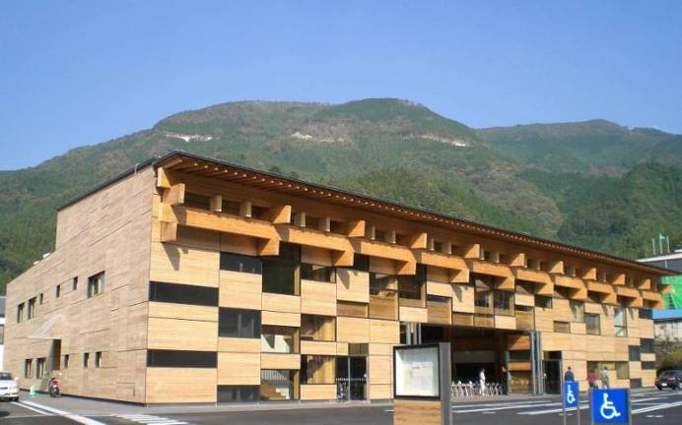
主催：（社）日本都市計画学会中国四国支部
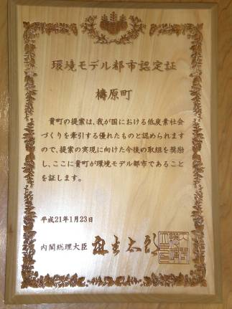
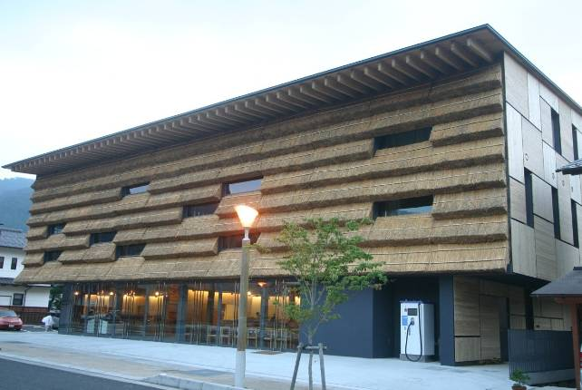

集合場所：梼原町役場総合庁舎玄関前
高知県高岡郡梼原町梼原1444-1
車でのアクセス
須崎市より国道197号利用で50分
内子五十崎ICより県道32号線 → 226号線 → 国道197号利用で50分
宇和島市より国道320号 → 国道197号利用で60分

見学会は
参加無料
[宿泊定員20名]^{（注2）}

≪参加申し込みは、裏面をご覧ください。≫

環境モデル都市「梼原町」まちづくり見学会（参加申し込み書）

問い合せ・申込み先

（社）日本都市計画学会中国四国支部 （企画研究委員会担当）
（（株）荒谷建設コンサルタント内：担当 長谷山 弘志）
電話：082-292-5486 FAX：082-296-5481
Ｅﾒｰﾙｱﾄﾞﾚｽ：hiroshi.haseyama@aratani.co.jp
当日緊急連絡先：090-8242-5681（長谷山携帯）

下記事項を記入の上、ＦＡＸ、Ｅメールにて5月30日までにお申込みください

なお、宿泊希望者多数の場合は先着順とし、定員（20名）になり次第締め切りとさせていただきます。

氏 名 | （ふりがな）
所 属
参加希望  (○を付けてください) |  | 見学会（無料）
参加希望  (○を付けてください) |  | 意見交換会（宿泊なし）（有料：夕食付5,000円程度）
参加希望  (○を付けてください) |  | 意見交換会＋宿泊：（有料：夕・朝食付13,000円程度^{(注3)}）
連絡先：住所
電話番号
E-mailアドレス
注1）翌日6/19は、自由行動ですが、愛媛県伊予市の「翠小学校エコ改修」の取組み事例等の個別見学も予定しております。
注2）宿泊施設は、「雲の上のホテル別館マルシェ・ユスハラ」となりますが、シングルは6部屋のみのため、先着希望順とさせていただきます。
注3）宿泊費には、意見交換会の夕食代5,000円程度も含まれています。
注4）梼原町への行き帰りに必要な旅費等は、全て個人負担となります。

